**Praktikum 1 - Membaca data intensitas cahaya**

Pada praktikum pertama, anda akan melakukan percobaan untuk menangkap data intensitas cahaya.

Berikut ini adalah rangkaian yang dapat digunakan



Contoh source code untuk membaca data intensitas cahaya.

1. Buatlah projek pada PlatformIO, namanya sesuai dengan keinginan anda.
2. Deklarasikan variabel untuk menampung nilai sensor dan untuk variabel sensor di bawah ini



1. Tambahkan beberapa kode untuk melakukan konfigurasi pada serial monitor pada fungsi setup()

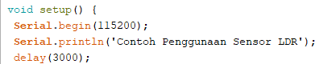

1. Dan yang terakhir, membuat kode untuk membaca nilai dari sensor dan menampilkannya seperti berikut ini pada

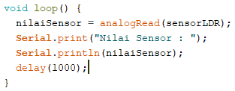

1. Setelah source code diupload, buka serial monitor pada PlatformIO untuk melihat hasil pembacaan data intensitas cahaya di sekitar sensor.

**TUGAS**

1. Buatlah rangkaian menggunakan fritzing tentang simulasi lampu yang otomatis menyala dengan lampu LED sebagai gambaran dari sebuah rumah. 1 LED mewakili 1 ruangan dalam rumah. Sehingga ketika waktu sore datang atau ketika mendung dan hujan, lampu otomatis nyala. Begitu pula ketika pagi datang, lampu otomatis mati.

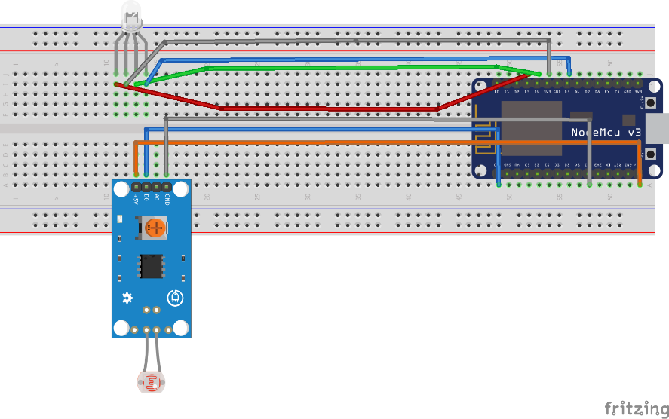

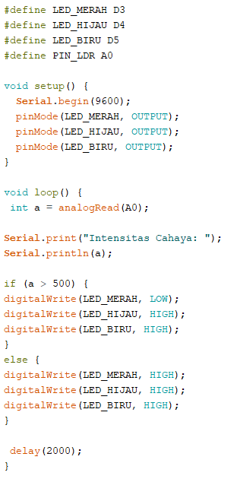

1. Buatlah sebuah rangkaian untuk LED, sensor cahaya dan sensor suhu menggunakan fritzing, kemudian buatlah program dengan skenario sebagai berikut

* Ketika cahaya redup dan suhu kategori dingin maka LED warna biru akan berkedip-kedip
* Ketika cahaya terang dan suhu tergolong tinggi, LED merah akan menyala.

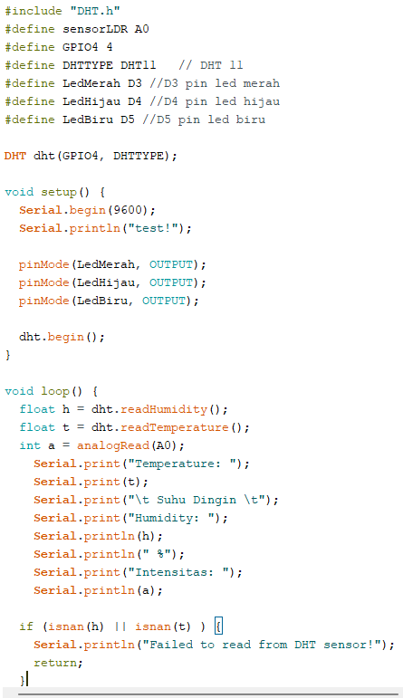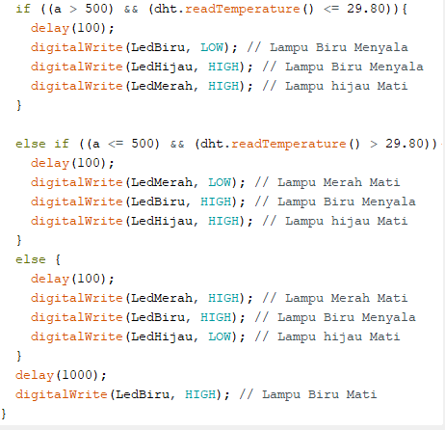

1. Upload hasilnya berupa file video menggunakan youtube atau google drive dan sisipkan linknya pada laporan Anda. Ketika menggunakan google drive, urlnya dilakukan shorten agar lebih mudah dibaca menggunakan tool seperti bit.ly, s,id atau yang lain.